Фотоотчет о работе над проектом «Мы играем в сказку».
Я работаю воспитателем в средней группе. По теме самообразования я для себя взяла тему «Театрализованная деятельность в детском саду» и разработала проект «Мы играем в сказку».
В нашей группе некоторые дети в силу своих психологических особенностей бояться групповой деятельности. Как помочь им преодолеть неуверенность в себе, научиться общаться со сверстниками и взрослыми? Для решения поставленных вопросов и разработан данный проект.
Цель:
Развитие творческих способностей через игру-драматизацию.
Задачи:
Обучающие:
- Формировать у детей интерес к игре драматизации, способствовать развитию коммуникативных качеств детей младшего возраста средствами театрально-игровой и музыкальной деятельности.
- Содействовать гармонизации отношений между детьми и взрослыми.
- Формировать представление о различных видах театра.
Развивающие:
- Создать условия для развития творческой активности детей, привлекать детей к совместной театрализованной деятельности;
- Развивать у детей коммуникативные способности: умение общаться со взрослыми и детьми, опираясь на правила речевого общения, побуждать к умению строить ролевые диалоги в процессе обыгрывания сказки.
- Пополнить и активизировать словарь детей, развивать воображение и мышление.
- Заинтересовать родителей в изготовлении костюмов и атрибутов к спектаклю, созданию совместных творческих работ с детьми.
Воспитательные:
- Воспитывать любовь к устному народному творчеству через театрализованную деятельность;
- Воспитывать умение преодолевать застенчивость и включаться в театрализованную игру;
- Воспитывать театральную культуру.
Представляю вашему вниманию фотоотчет о проделанной работе над данным проектом.

Инсценирование стихов А. Л. Барто
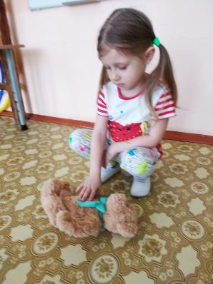
Уронили мишку на пол,
Оторвали мишке лапу.
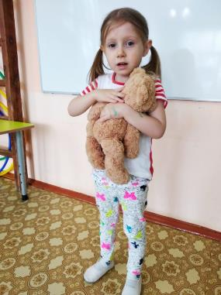
Все равно его не брошу –
Потому что он хороший.
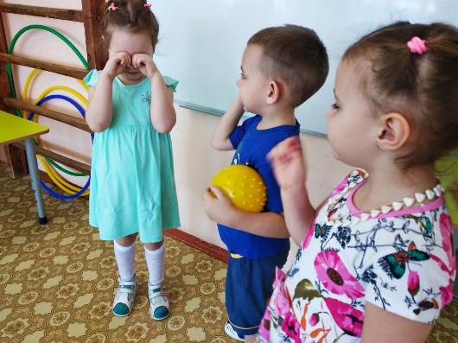
Наша Таня громко плачет.
Уронила в речку мячик.
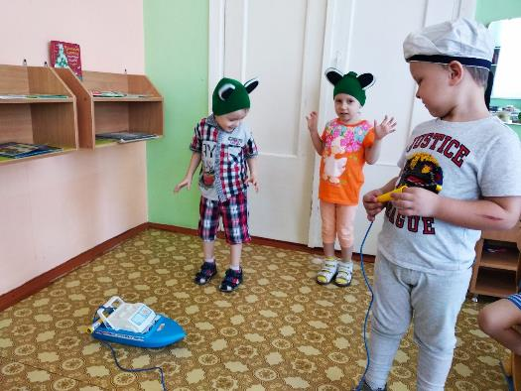
Матросская шапка, веревка в руке,
Тяну я кораблик по быстрой реке.
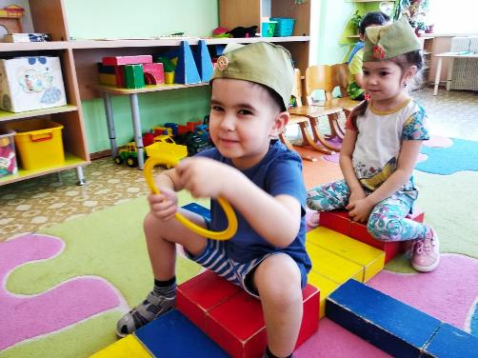
Самолет построим сами,
понесемся над лесами.
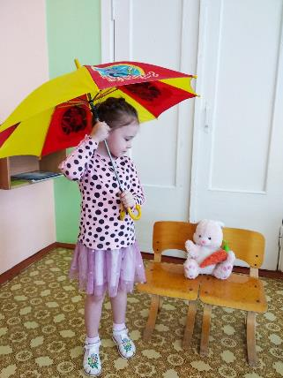
Зайку бросила хозяйка
Под дождем остался зайка
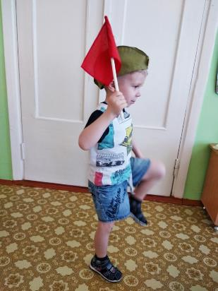
Горит на солнышке флажок,
Как будто я огонь зажег.
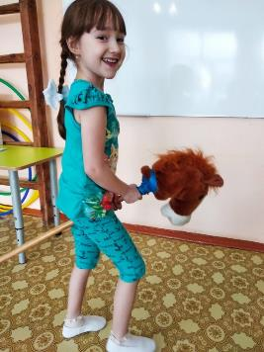
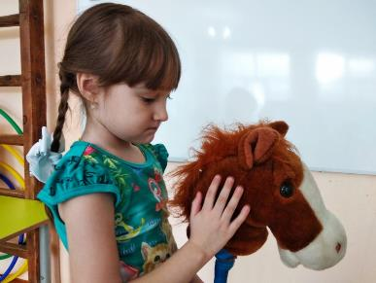
Я люблю свою лошадку,
причешу ей шерстку гладко
гребешком приглажу хвостик
И верхом поеду в гости.

Сказка В. Сутеева «Кто сказал «мяу»»
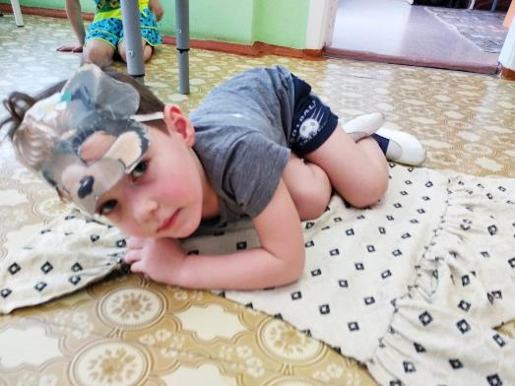
«Спал щенок на коврике возле дивана. Вдруг услышал, как кто-то сказал «Мяу».
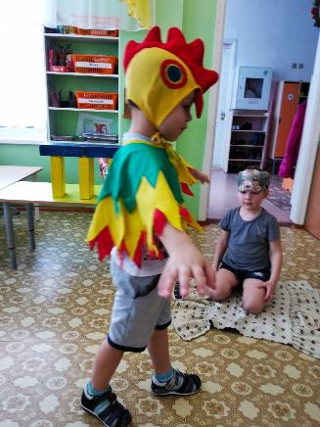
Если вдруг я запою, то кричу: «Ку-ка-ре-ку»
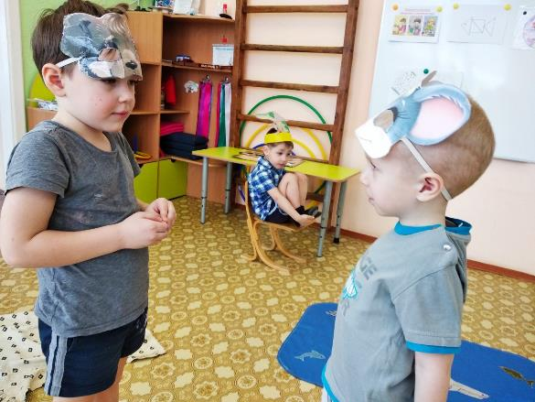
«Нет, я так не говорю. Ой, мне страшно. Я бегу»!
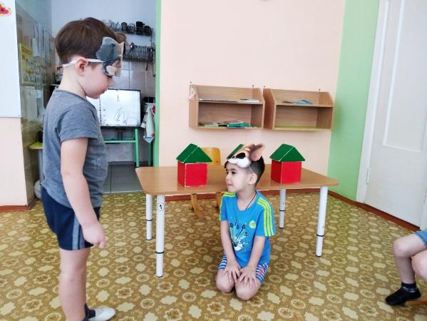
«Я хотел только узнать, кто здесь «мяу» мог сказать»?
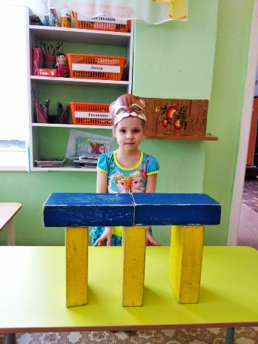
«На подоконнике сидела пушистая кошка»

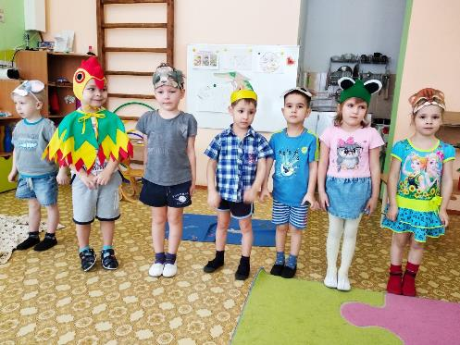
Маленькие артисты.
Дидактическая игра «Похвалялись звери»

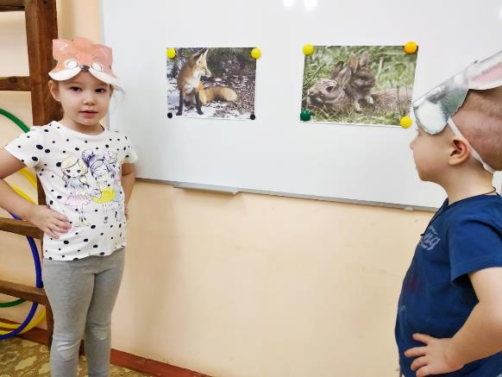
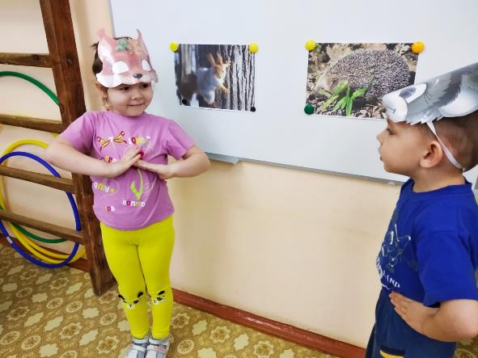
Настольный театр «Колобок»
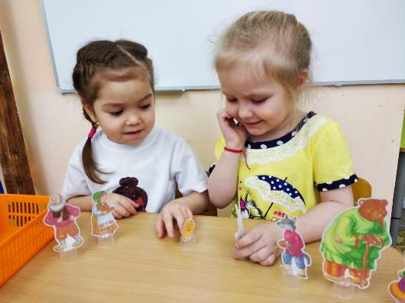
Дидактическая игра «Сказки перепутались»
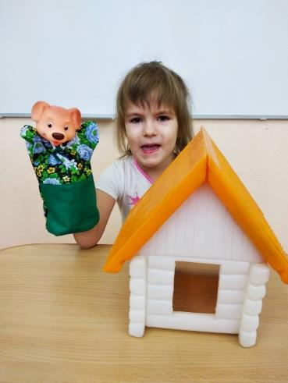
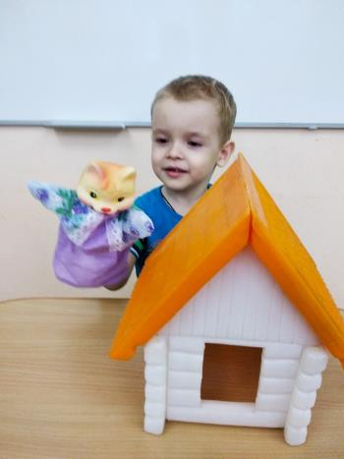
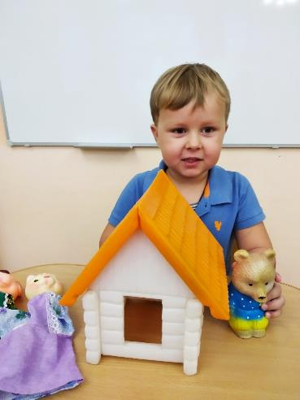
«Сказка о глупом мышонке» С. Маршак
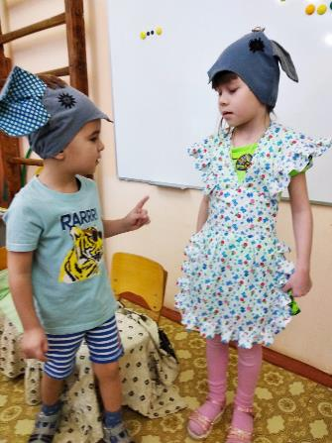
«Лучше, мама, не пищи, ты мне няньку поищи»!
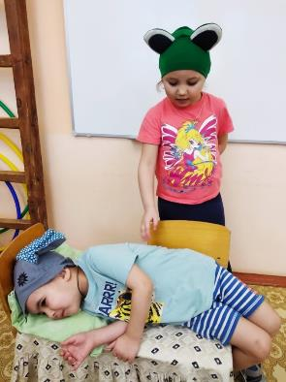
«Ква-ква-ква, не надо плакать»
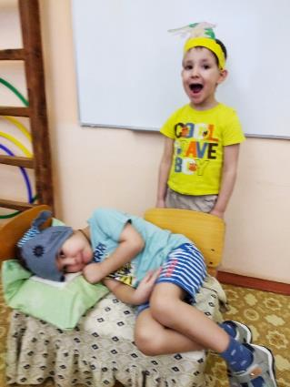
«Разевает щука рот, а не слышно, что поет…»
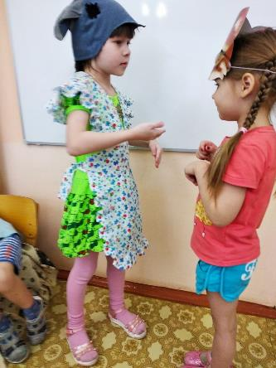
«Приходи к нам, тетя кошка, нашу детку покачать»
Кукольный театр. Сказка «Три поросенка»
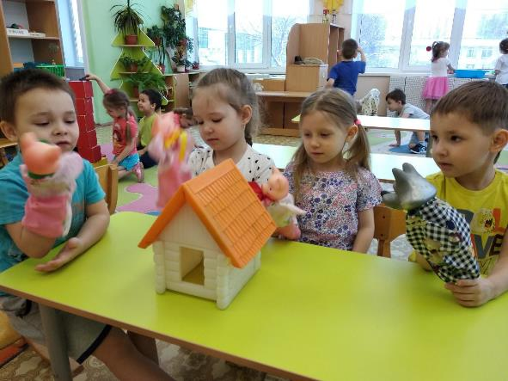
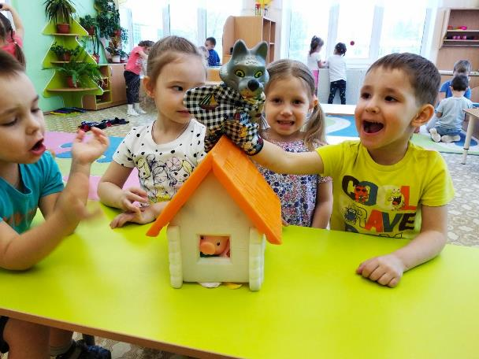
Кукольный театр «Репка».
